**云平台访问使用手册**

# 运行需求

* + **支持Windows客户端和Mac OS客户端；**
  + **教学云仅对校内IP开放；**
  + **校外IP需要使用学校SSLVPN客户端连接进校方可使用！参见《1--Pulse Secure客户端安装使用说明》**

# 接入服务器证书安装

## Windows 10证书导入

双击证书文件：

在弹出的证书对话框，点击“安装证书”按钮；

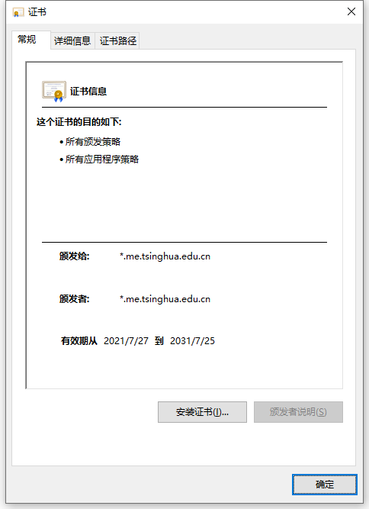

在证书导入向导界面，点击“下一步”；

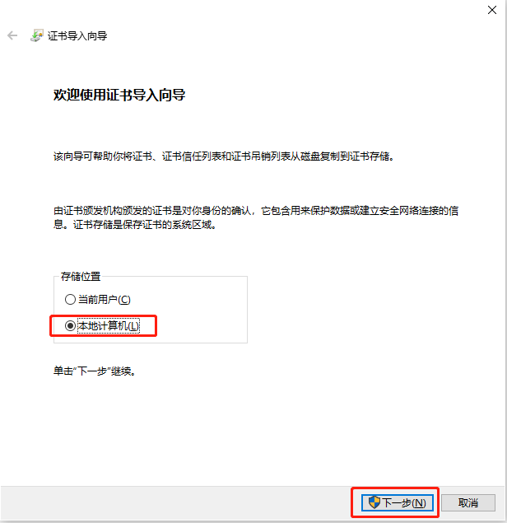

选择“将所有证书都放入下列存储”，点击“浏览”；

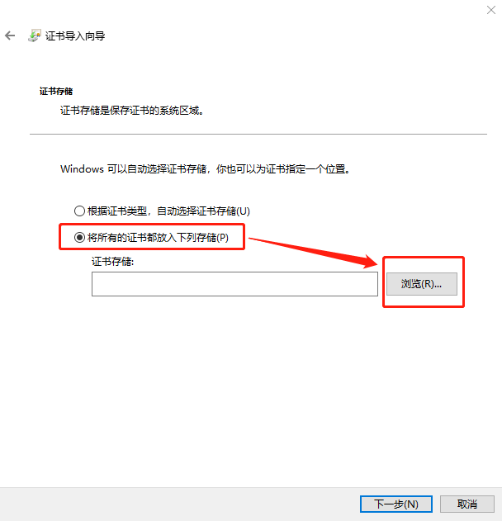

选择“受信任的根证书颁发机构”，点击“确定”；

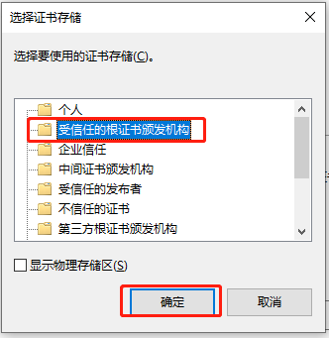

点击“下一步”；

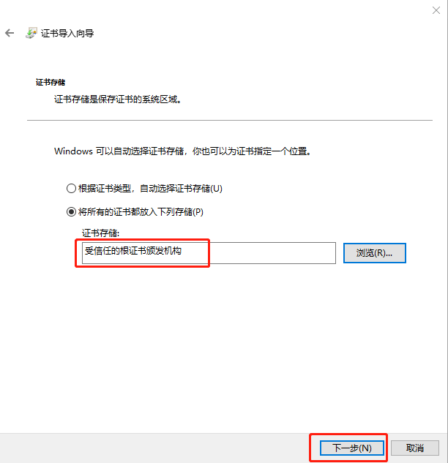

点击“完成”，完成证书导入向导设置；

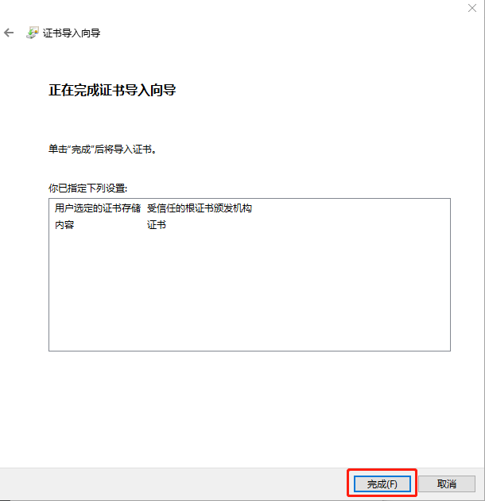

点击“确定”，导入成功；

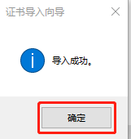

点击“确定”，结束证书安装；

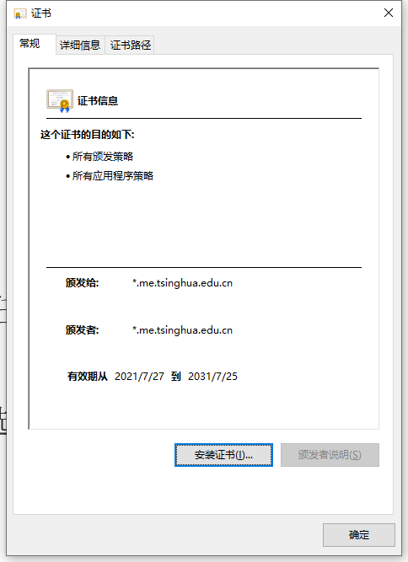

## Mac OS 证书导入

在 Mac 上的“钥匙串访问”中更改证书的信任设置

您可以在“钥匙串访问”中查看或更改证书的信任策略。

1. 在 Mac 上的“钥匙串访问” App https://help.apple.com/assets/5D92B38C09462293220105B2/5D92B39D09462293220105B9/zh_CN/887219faea681e3d7779338c1a60cb5a.png 中，选择“种类”列表中的一个种类。
2. 连按该证书。
3. 点按“信任”显示三角形以显示此证书的信任策略。
4. 若要覆盖此信任策略，请从弹出式菜单中选取一个新的信任设置。

ps: 这里一定要选择**始终信任！**

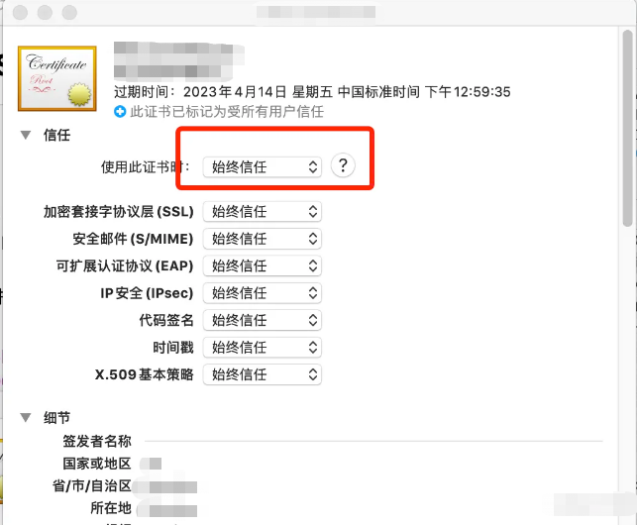

另外需要对Citrix Workspace TLS进行设置，选择off，如下图

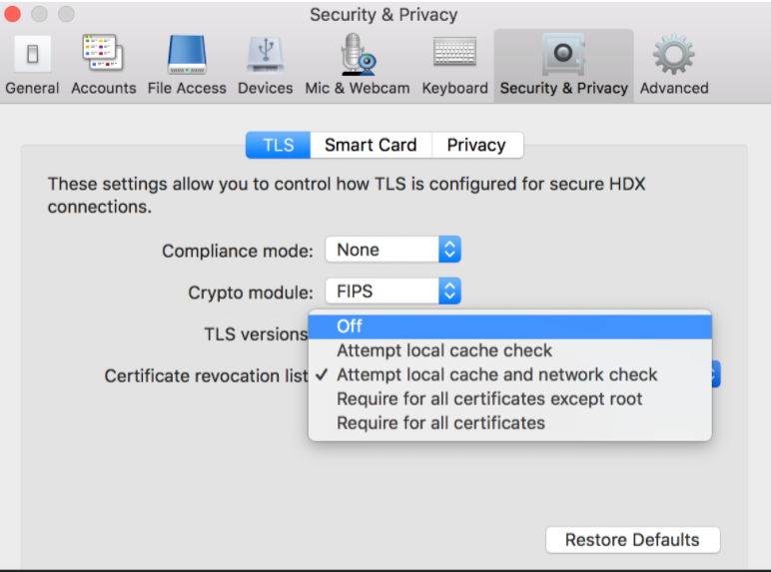

# 打开教学云接入服务器

## 服务器地址

[**https://app.me.tsinghua.edu.cn/**](https://app.me.tsinghua.edu.cn/)

## 用户名和密码

用户名是学号或工作证号，初始默认密码是: “123”

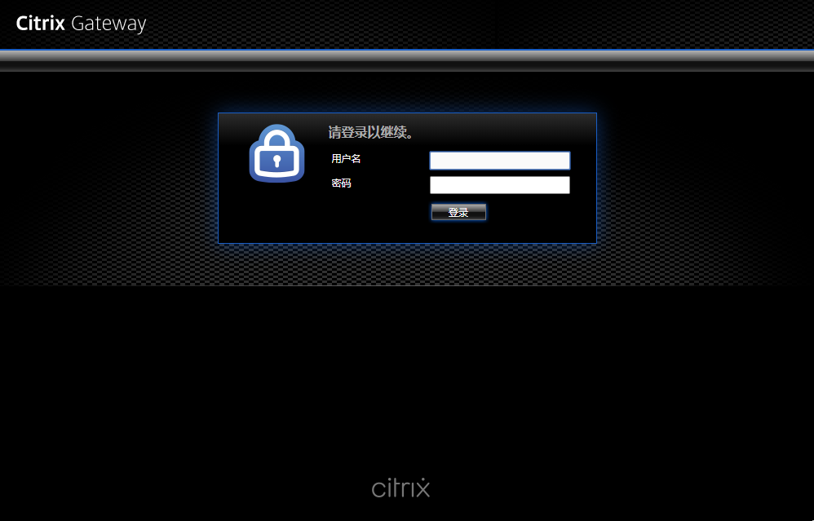

## 首次登录强制用户修改默密码

如下提示。注意：新密码需要重复输入二次！

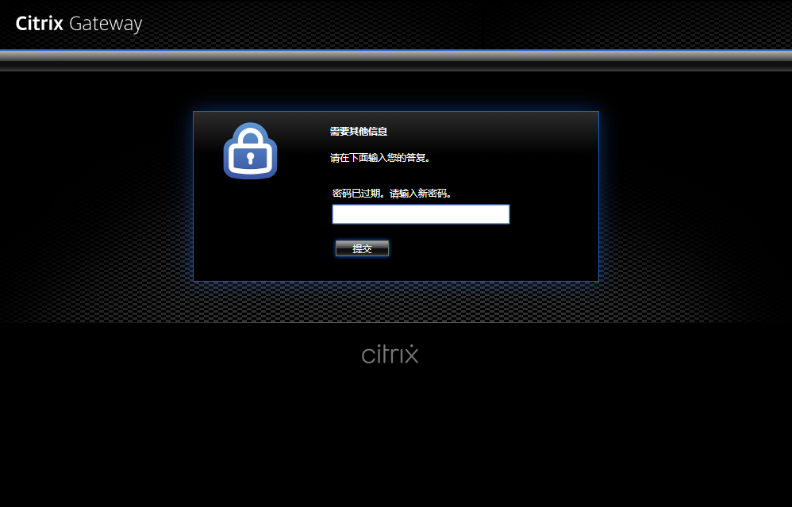

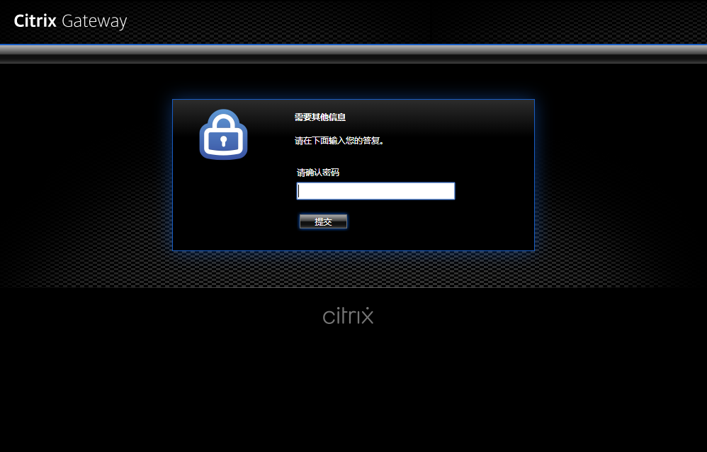

## 检查客户端插件

如果没有安装，选择同意协议并安装；

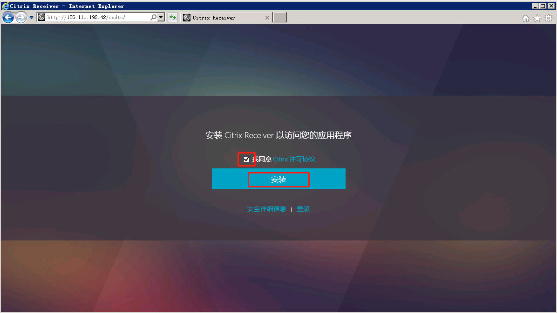

在下载提示栏，选择运行

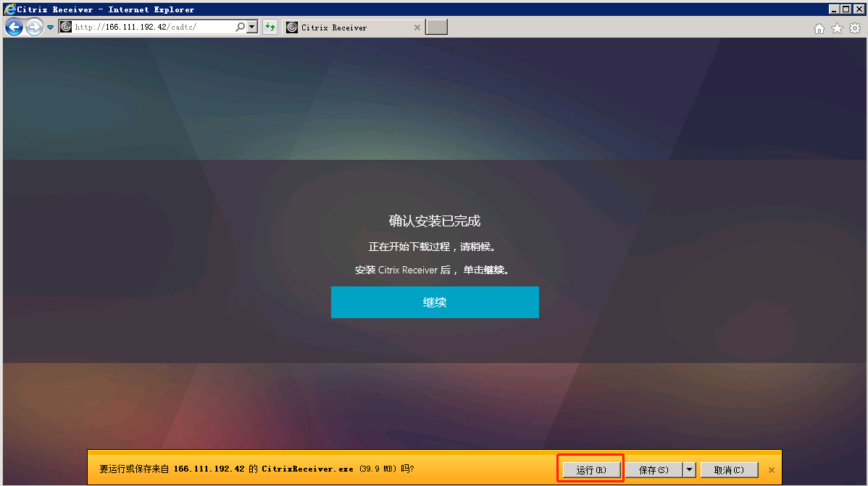

开始软件安装，点击“开始”开始安装

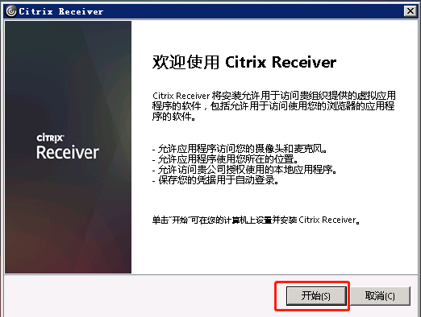

选择“接受许可协议”，点击“安装”，开始安装

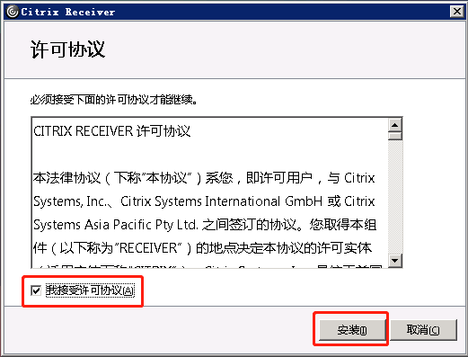

开始软件安装

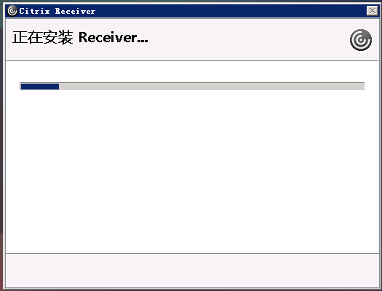

点击“完成”，完成安装；

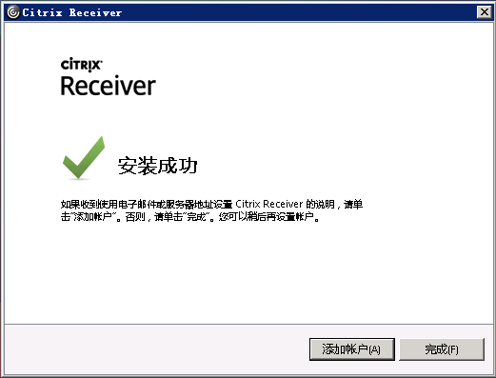

# 提示用户下载、运行、打开“.ica”文件而不是启动连接处理

首次运行程序，会弹出对话框，选择下载还是打开下载的文件，这里需要选择使用Citrix打开文件。如果选择了下载文件，则会获取到一个”*.ICA”文件，这时需要手工参照下面链接进行修改设置：

<https://support.citrix.com/article/CTX804493>

# 用户基本使用规则

1. 账号：学号；
2. 密码：用户自设置的密码。如果是首次登陆，默认密码是“123”,首次登陆强制用户修改默认密码！
3. 用户磁盘类型
   1. 服务器端共享磁盘：
      1. Z盘：共享资源盘（只读）；
      2. U盘：个人用户盘（读写，每个用户提供100G数据存储空间，建议仅做程序运行数据存储）；
   2. 客户机本地磁盘：
      1. 服务器端映射：默认将用户客户端硬盘映射到服务器供用户使用，访问时需要用户确认访问权限；

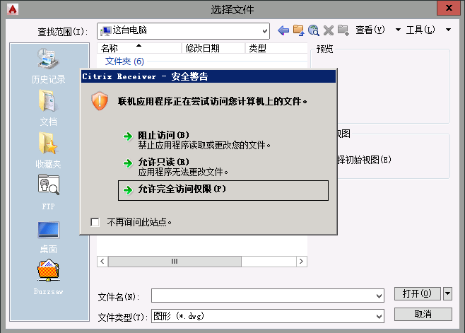

* + 1. 所有映射需要用户确认是否可写（建议仅作为原始数据和计算结果的上传下载）；
    2. 文件操作：
       1. 发布了资源管理器，可以在资源管理器操作文件上传下载
       2. 文件使用建议：
          1. 正在编辑的文件要存放在用户盘（U盘），不要直接使用本地磁盘，避免由于使用过程中网络断开造成数据丢失；
          2. 定期保存文件，以免由于程序崩溃等原因造成数据丢失；
          3. 在进行磁盘操作时过程中，由于要检索磁盘目录信息，系统会出现卡顿，这是由于网络传输磁盘目录信息引起的延时，需要耐心等待；

# 软件首次使用配置说明

## SolidWorks首次运行软件授权设置

1. 首次运行Solidworks，可能会弹出无法获得许可信息，如下图所示，这是由于软件默认插件加载项加载了未授权的插件；

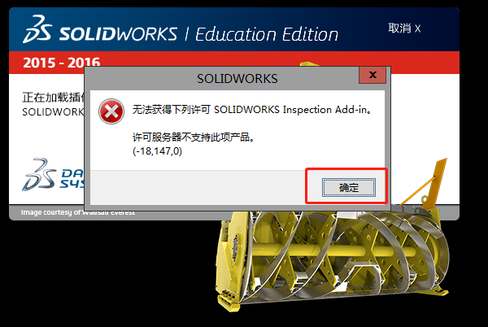 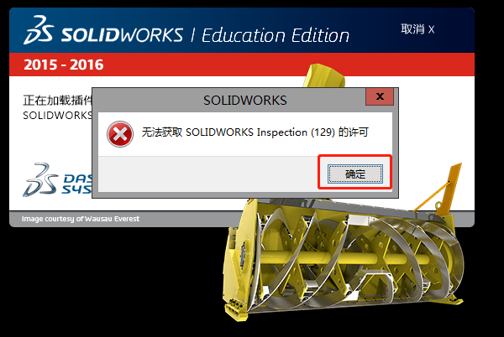

1. 依次点击确定继续；
2. 程序启动后，在快捷工具条中或通过工具-》插件菜单，打开插件设置界面，按照如下图所示进行设置（其他插件可以根据需要进行设置是否启动）；

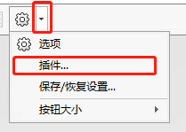 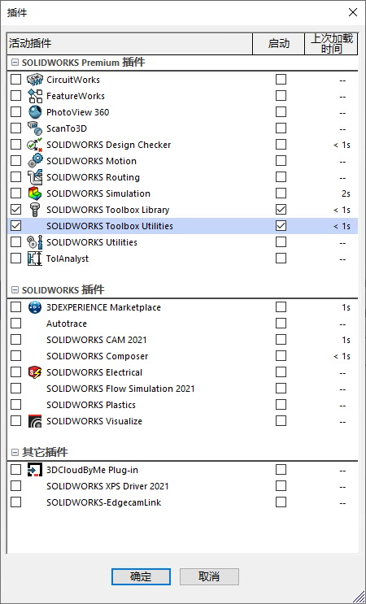

1. 设置完成后，点击确定保存即可。

# 软件使用注意事项

1. 登录后可以点击对应软件图标运行软件；
2. 异常退出，软件并不会主动关闭，程序及数据在服务器保持运行状态，下次登录可以恢复操作；
3. 程序使用完毕，及时关闭软件；
4. 异常退出也要及时恢复状态，完成退出操作；
5. 由于并发数有限制，如果不及时退出，会影响其他用户登录使用；
6. 对于超过12小时断开链接的登录，服务器端会强制退出，未保存的数据会丢失！